题目 1989: 对称二叉树（tree）

基本信息
题号 | 1989
标签 | noip复赛
难度 | 提高
正确 | 500
来源 | noip复赛

题目描述

一棵有点权的有根树如果满足以下条件，则被轩轩称为对称二叉树：
二叉树；
将这棵树所有节点的左右子树交换，新树和原树对应位置的结构相同且点权相等。
下图中节点内的数字为权值，节点外的 id 表示节点编号。

现在给出一棵二叉树，希望你找出它的一棵子树，该子树为对称二叉树，且节点数 最多。请输出这棵子树的节点数。
注意：只有树根的树也是对称二叉树。本题中约定，以节点 T 为子树根的一棵“子 树”指的是：节点 T 和它的全部后代节点构成的二叉树。

图片 1:
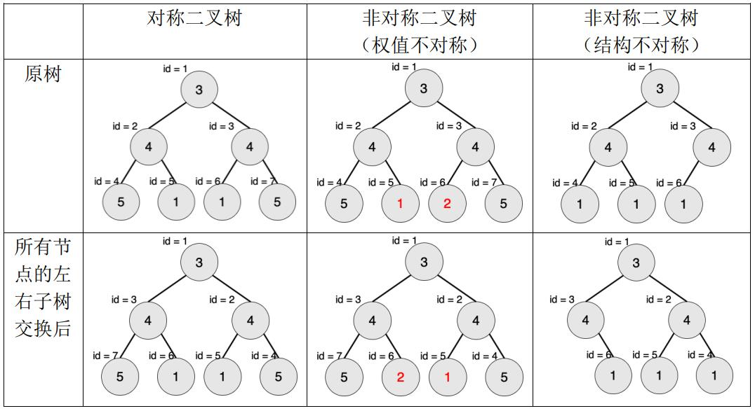

输入

第一行一个正整数 n，表示给定的树的节点的数目，规定节点编号 1 ∼ n，其中节点 1 是树根。
第二行 n 个正整数，用一个空格分隔，第 i 个正整数 v_i 代表节点 i 的权值。
接下来 n 行，每行两个正整数 l_i, r_i，分别表示节点 i 的左右孩子的编号。如果不存在左 / 右孩子，则以 -1 表示。两个数之间用一个空格隔开。

输出

输出文件共一行，包含一个整数，表示给定的树的最大对称二叉子树的节点数。

提示

【输入输出样例 1 说明】

最大的对称二叉子树为以节点 2 为树根的子树，节点数为 1。
【输入输出样例 2 说明】

最大的对称二叉子树为以节点 7 为树根的子树，节点数为 3。
【数据规模与约定】
共 25 个测试点。
v_i ≤ 1000。
测试点 1 ∼ 3, n ≤ 10，保证根结点的左子树的所有节点都没有右孩子，根结点的右 子树的所有节点都没有左孩子。
测试点 4 ∼ 8, n ≤ 10。
测试点 9 ∼ 12, n ≤ 10^5，保证输入是一棵“满二叉树” 。
测试点 13 ∼ 16, n ≤ 10^5，保证输入是一棵“完全二叉树”。
测试点 17 ∼ 20, n ≤ 10^5，保证输入的树的点权均为 1。
测试点 21 ∼ 25, n ≤ 10^6。
本题约定：
层次：节点的层次从根开始定义起，根为第一层，根的孩子为第二层。树中任一节 点的层次等于其父亲节点的层次加 1。
树的深度：树中节点的最大层次称为树的深度。
满二叉树：设二叉树的深度为 h，且二叉树有 2^h-1 个节点，这就是满二叉树。

完全二叉树：设二叉树的深度为 h，除第 h 层外，其它各层的结点数都达到最大 个数，第 h 层所有的结点都连续集中在最左边，这就是完全二叉树。

图片 1:
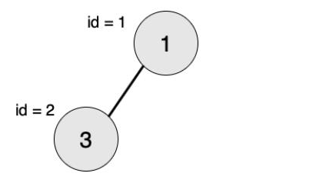
图片 2:
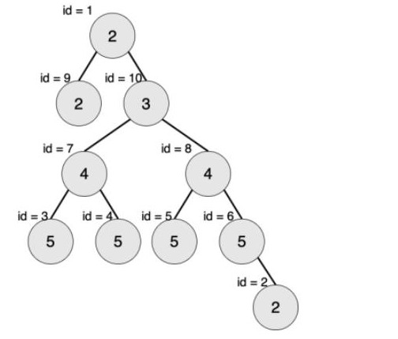
图片 3:
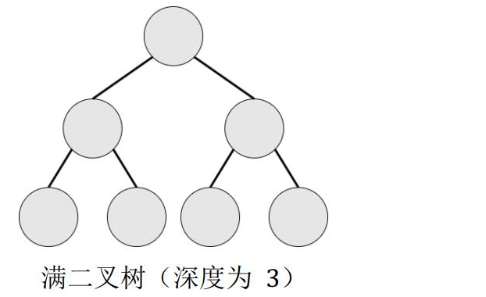
图片 4:
